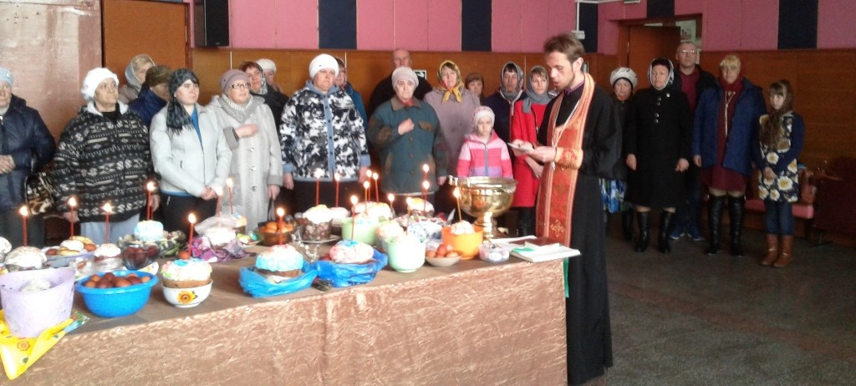МИССИОНЕРСКАЯ ПОЕЗДКА ПО СЕЛАМ КАРАТУЗСКОГО РАЙОНА
Великую субботу называют еще и «тихой». Это не время для шумного веселья и громких гуляний. От того с первыми лучами солнца люди приходят в храмы, чтобы побыть наедине со своими мыслями, помолиться и ощутить приближение Пасхи — самого светлого христианского праздника.
Это последний и один из самых строгих дней Великого поста. В этот день верующим можно только хлеб, воду, сырые фрукты и овощи. Но с самого утра хозяйки готовят угощения к воскресному столу. И, конечно, приносят яйца, пасхи и куличи в храм, чтобы освятить их.Впереди еще целый день, чтобы успеть освятить праздничное угощение. А вечером многие верующие собираются вернуться в храмы уже на пасхальную службу. Конечно, все ждут схождения Благодатного огня. По традиции его частицу доставляют и в Красноярск для поклонения верующих.
15 апреля 2017 года при содействии члена регионального политсовета,главы Каратузского района Константина Алексеевича Тюнина состоялось освящение пасхальной снеди в пяти селах района. Настоятель Петропавловского храма с. Каратузское иерей Георгий Потылицын посетил с.с. Моторское, Верхний и Нижний Кужебар, Уджей и Качулька. Во всех населенных пунктах священник встретился с жителями и освятил пасхальные приношения. Так же были совершены молебные богослужения о здравии собравшихся. В ходе встреч с жителями выяснилось, что большинство сельчан многие годы не имеют возможности посещать воскресные богослужения из-за отсутствия маршрута рейсовых автобусов в выходные дни. По итогу совещания с депутатом районного Совета, руководителем исполкома местного отделения партии «ЕДИНАЯ РОССИЯ» Александром Козиным, который сопровождал священника в миссионерской поездке, было принято решение назначить Божественную Литургию для сельчан таких отдаленных сел в каждую последнюю среду месяца. Такое богослужение состоится уже в мае.
Данное миссионерское мероприятие прошло впервые на Каратузской земле. Сельчане с благодарностью просили сделать такие поездки традиционными.

